Клёнин Егор
1 группа
Лабораторная работа №5
ОПРЕДЕЛЕНИЕ ЁМКОСТИ КОНДЕНСАТОРОВ

- Цель работы: освоить экспериментальные методы определения емкости конденсаторов.

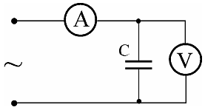
- Схема:

- Измерения:
Установленные значения: С1=1 мкФ, С2=3,5 мкФ.
Рассчет соединений на основании этих значений (для проверки):
- Параллельное: С = 4,5 мкФ.
- Последовательное: С = 1,3 мкФ.

Проверка формул рассчета емкости соединений конденсаторов:

- Рассчет погрешностей:

Итого:

- Вывод:
Измеренные емкости близки к теоретически рассчитанным.
Большие погрешности могут быть объяснены низкой точностью амперметра в данном диапазоне токов, а заниженные значения емкостей - пренебрежением активным сопротивлением цепи.

